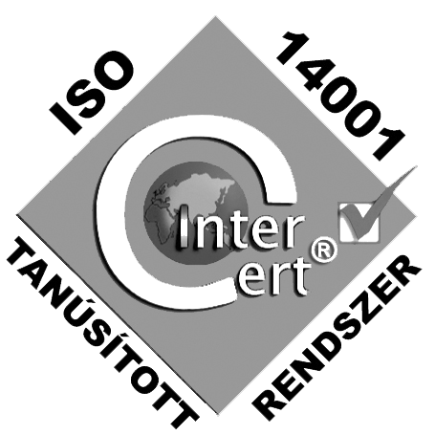
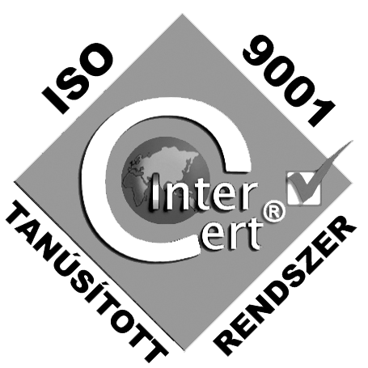
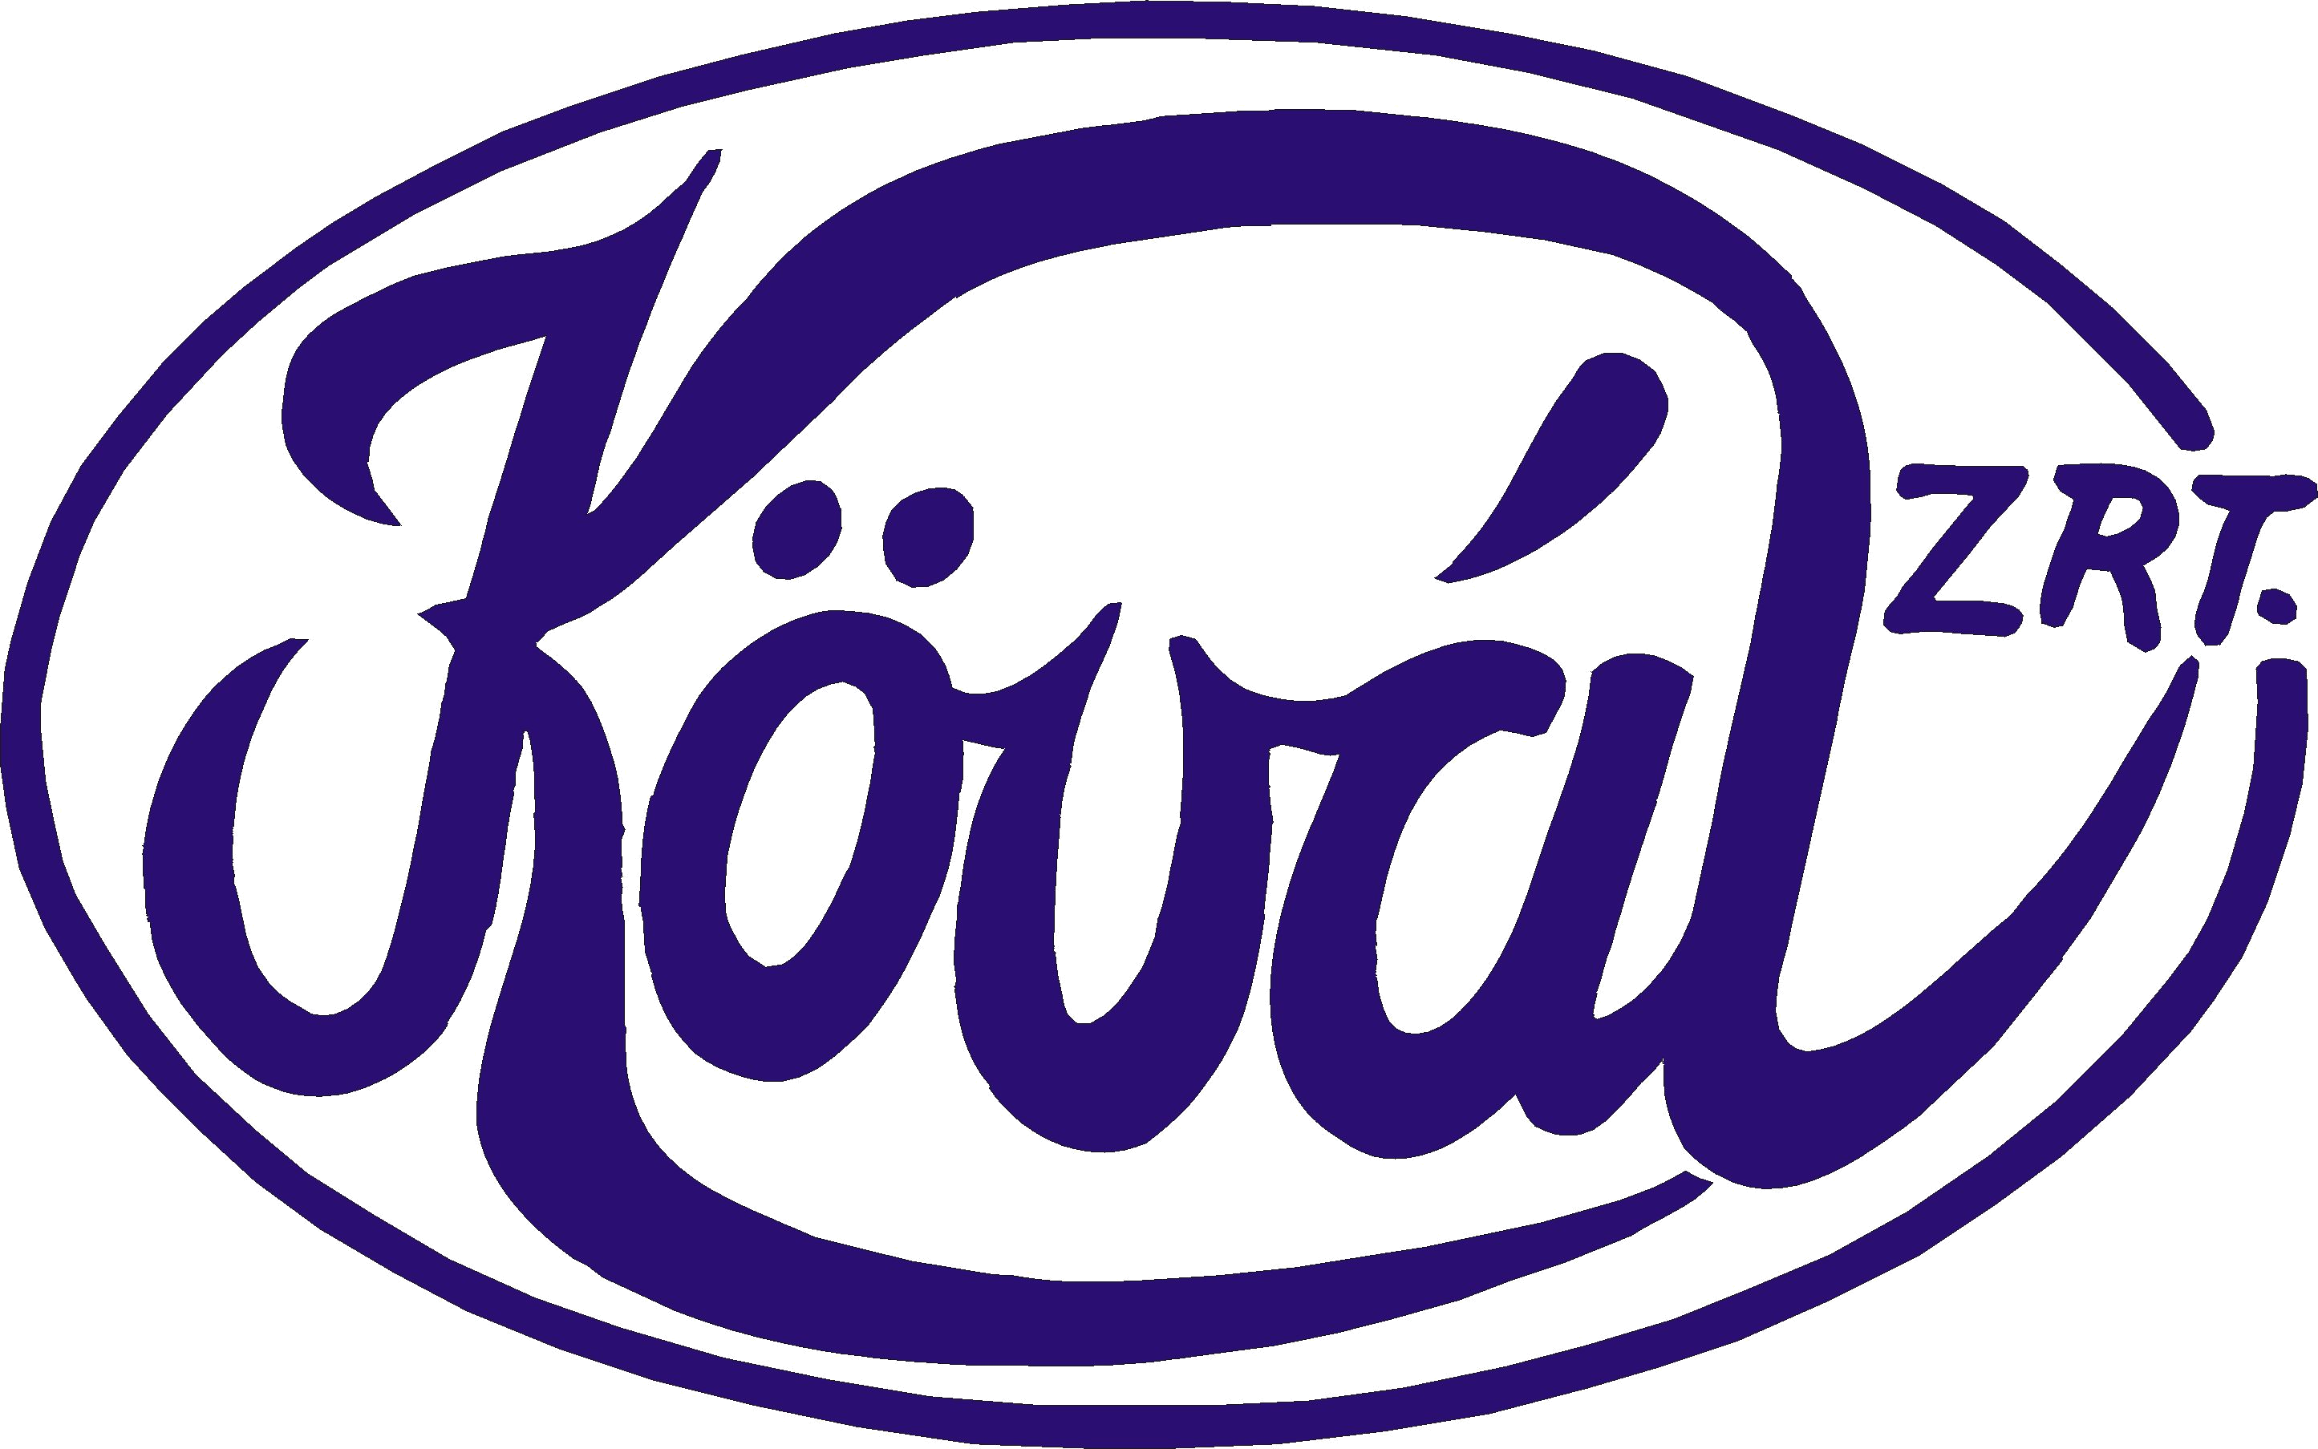

KÖVÁL KÖZÜZEMI ÉS VÁLLALKOZÁSI

ZÁRTKÖRŰEN MŰKÖDŐ

RÉSZVÉNYTÁRSASÁG
2200 Monor, Kossuth L. út. 147.
E-mail: titkarsag@kovalzrt.hu
(: 29/411-309, fax: 29/611-300
Fax: 29/611-300
___________________________________________________________________________
Ikt. sz.: 966/2010.

Monor és Térsége Társult Települések
Szennyvízcsatorna és Tisztítótelep
Tulajdonközösség Önkormányzatai és
Polgármesteri Hivatalai részére !

Tisztelt Címzettek !

Kérem, hogy a mellékelt lakossági figyelemfelhívást a helyben szokásos módon – ha van akkor a helyi lapban is – a csatornaszolgáltatást igénybevevő állampolgárokkal ismertetni szíveskedjenek, valamint mellékelem az érintett településeken javasolt rendeletalkotás tervezetét.

Természetesen célszerű lenne a Tulajdonközösség mind a hat településén azonos tartalmú és összehangolt rendelet és szabályozás megalkotása.

A figyelemfelhívást megjelentettük a KÖVÁL Zrt honlapján, de szórólap formájában is igyekszünk eljuttatni minden érintett számára.

Tisztelettel kérem a Tulajdonközösség Önkormányzatainak és Polgármesteri Hivatalainak támogató hozzáállását a problémamegoldás érdekében.

Monor, 2010. június 8.

Tisztelettel:

Takács Endre
elnök,igazgató

